杨浦区2012学年度第一学期高三年级学业质量调研
地 理 学 科 试 卷 2012.12
本试卷共10页。满分150分。考试时间120分钟。全卷包括两大题：第一大题为选择题；第二大题为综合分析题。
考生注意：
1. 答卷前，务必用圆珠笔或钢笔在答题纸和答题卡上将姓名、学校和准考证号等填写清楚。
2．第一大题由机器阅卷，答案必须全部涂写在答题卡上。考生应将代表正确答案的小方格用2B铅笔涂黑。注意试题题号与答题卡编号一一对应，不能错位。答案需要更改时，必须将原选项用橡皮擦去，重新选择。答案不能涂写在试卷上。涂写在试卷上一律不给分。
3.第二大题综合分析题，考生应用钢笔或圆珠笔将答案直接写在答题纸上，用铅笔答题或写在试卷上一律不给分。本卷不设共同部分和选择部分，所有考生应完成本大题所有题目。

一、选择题（共60分，每小题2分。每小题只有一个正确答案 ）
（一）2012年6月21日民政部公告宣布国务院批准设立地级三沙市，海南省三沙市人民政府驻地位于永兴岛（约16°50′N，ll2°20′E），设立地级三沙市是我国对海南省西沙群岛、南沙群岛、中沙群岛的岛礁及其海域行政管理体制的调整和完善。
1．根据位置判断永兴岛的气候类型属于
A．热带雨林气候 B．热带季风气候
C．热带稀树草原气候 D．亚热带季风气候
2．一年中太阳直射在永兴岛上的时间大约是
A．每年3月1日或4月1日前后 B．每年6月22日或9月23日前后
C．每年5月28日或 7月16日前后 D．每年5月1日或10月1日前后
- 三沙市的成立，其主要意义或职能是
A．科学观测南海气候变化 B．促进海南省城市化进程
C．加强对岛屿和海域的行政管理 D．解决我国海洋资源短缺问题
（二）右图为“某工业产品价格和成本与市中心距离关系示意图”。
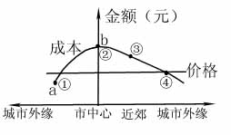
4．该工业选址的最佳位置是
某工业产品价格和成本与市中心距离相关曲线
A．① B．②
C．③ D．④

5.导致图中成本曲线由b到a变化最主要的原因是
- 交通运输更便利 B．逐步接近消费市场
C．环境污染越来越轻 D．地租价格逐步降低
- 导致图中成本曲线b处最大值的因素可能有
①交通不便 ②科技投入高 ③劳动力价格高 ④土地价格高 ⑤原材料价格高
A．①② B．②③ C．③④ D．④⑤
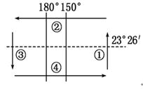
（三）右图为“某海域洋流分布示意图”。
7．对图中④洋流形成起重要作用的风带是
A．北半球信风带
B．南半球信风带
C．北半球西风带
D．南半球西风带
8．关于四个洋流对陆地环境影响的叙述，正确的是
A．在①洋流影响下，沿岸热带沙漠气候所跨经度范围广
B．在②洋流影响下，大陆沿岸地区形成热带草原气候
C．受③洋流影响，大陆东部降水增加
D．洋流④有利于北海渔场的形成
9．关于洋流③流经国家的叙述，正确的是
A．工业发达，但矿产资源贫乏，需大量进口
B．热量充足，降水充沛，是世界著名的水稻生产国
C．咖啡、蔗糖的产量居世界首位
D．农牧业发达，是世界上重要的羊毛、小麦出口国
（四）中国云南石林、贵州荔波、重庆武隆共同组成“中国南方喀斯特”。
10．重庆武隆地区所处的岩石分布区是
A．花岗岩分布区 B．石灰岩分布区
C．玄武岩分布区 D．石英岩分布区
11．下列地貌类型全部属于地面喀斯特地貌的是
A. 石柱、峰林、溶蚀洼地 B. 孤峰、溶洞、落水洞
C. 石柱、石钟乳、地下河 D. 峰丛、落水洞、溶蚀洼地
12．下列关于喀斯特地貌对当地农业生产影响的叙述，正确的是
A．土层较薄，土壤肥力较低 B．耕地面积大，土壤肥力较高
C．地表水丰富，有利于灌溉 D．土质疏松，有利于开垦梯田
（五）2012年9月10日，人民日报发表《中国人民共和国政府关于钓鱼岛及其附属岛屿领海基线的声明》，宣布中华人民共和国钓鱼岛及其附属岛屿的领海基线。
13．《联合国海洋法公约》规定的领海宽度为
A. 12海里 B. 22海里 C. 100海里 D. 200海里
14．海洋的政治地理空间可划分为
A．内海、领海和公海 B．领海、专属经济区和公海
C．内海、专属经济区和公海 D．领海、大陆架和公海
（六）国家海洋局计划在全国11个沿海省（区、市）各建设一个无人机基地，每个基地至少配备一架无人机，负责监测省内管辖的海域，届时我国沿海各地海域将实施无人机监测。
15．无人机监测省内管辖的海域，所运用的技术属于
A．遥感 B．全球定位系统 C．地理信息系统 D．数字地球
16．无人机在海洋监测方面的应用有
①河口泥沙输送监测 ②海水海温监测 ③渔场监测 ④海洋污染监测
A．①② B．②③ C．①②③ D．①②③④

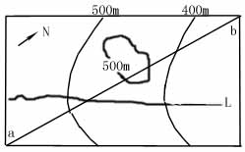
（七）右图为北半球某陆地局部等高线图,L为河流,对角线ab为经线。
17．图中河流L的流向为
A．自东向西流
B．自西南向东北流
C．自西向东流
D．自东北向西南流

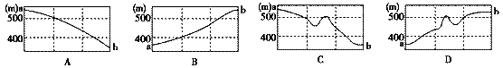
- 沿图中经线的地形剖面图正确的是
A．A B．B C．C D．D

- 下表是某气象观测点观测到的一次天气变化过程材料。[来源:Zxxk.Com]
日 期 | 1月1日 | 1月2日 | 1月3日
平均气温(℃) | 12 | 0 | －2
气压(百帕) | 1 002.5 | 1 005.0 | 1 007.5
天气现象 | 晴，1～2级偏北风 | 中雪，6～8级偏北风 | 阴转晴，2～3级偏北风
19．引起该气象观测点天气变化的天气系统是
A．暖锋 B．冷锋 C．低气压 D．台风
20．这次天气系统可能带来的气象灾害是
A．洪涝 B．干旱 C．泥石流 D．寒潮
21.下列地区一般不受该天气系统影响的是
A．山东半岛 B．塔里木盆地 C．长江流域 D．海南岛
（九）下表为我国部分省区2011年人口出生率、人口自然增长率和人口总数的统计表。
 | 人口总数（万人） | 出生率（‰） | 自然增长率（‰）
沪 | 2303 | 7.05 | 1.98
京 | 1962 | 7.48 | 3.07
苏 | 7869 | 9.73 | 2.85
藏 | 301 | 15.8 | 10.25
宁 | 633 | 14.14 | 9.04

22．根据统计图沪、京、苏、藏、宁五省区2011年人口情况的叙述，正确的是
A．宁夏出生率、死亡率均最高 B．江苏年新增人口最多
C．西藏的死亡率比上海低 D．北京人口自然增长最快
23．上海人口自然增长率比北京低，主要影响因素可能是
A．性别比例 B．文化教育
C．人口年龄结构 D．经济发展水平
24.江苏比西藏承载更多人口，这说明江苏比西藏
A．资源利用条件更优越 B．生活消费水平更高
C．交通运输条件更便捷 D．人均生存空间更大
（十）2012年12月21日（农历初九）是冬至日，该日是中国农历中一个非常重要的节气。
25．2012年12月21日，该日的月相为
A．接近新月 B．接近上弦月
C．接近满月 D．接近下弦月

26.该日不可能发生日食，因为日食发生的条件是
A．日食只可能发生在朔日，日、月、地中心成直角
B．日食只可能发生在望日，日、地、月中心成一直线
C．日食只可能发生在朔日，日、月、地中心成一直线
D．日食只可能发生在望日，日、地、月中心成直角
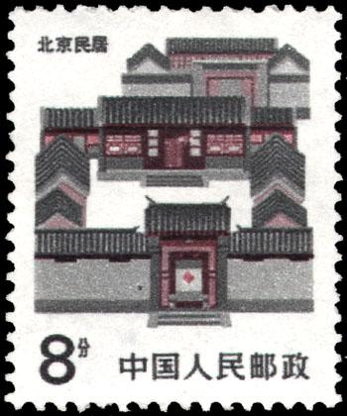
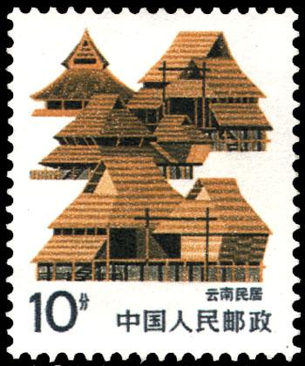
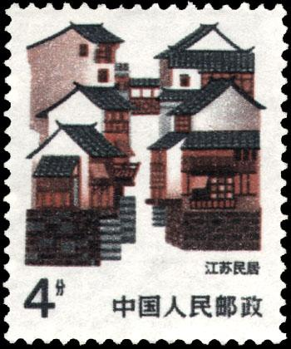
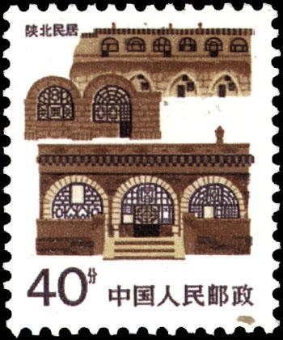
- 地域文化是指在一定地域长时期形成的特定文化现象，下列甲、乙、丙、丁四地民居体现了当地特征。
甲
乙
丙
丁

27.从甲、乙、丙、丁四幅我国不同地区民居建筑的照片中反映当地气候条件最为干旱的是
A．甲 B．乙 C．丙 D．丁
28.甲、乙、丙、丁四地民居对应的我国文化区，正确的是
A．甲—东北黑土文化区 B．乙—四川盆地文化区
C．丙—江南水乡文化区 D．丁—云贵高原文化区
- 下表为某地月平均气温和月平均降水量数据表
月份 | 1 | 2 | 3 | 4 | 5 | 6
月平均气温(°C) | －7.3 | －2.5 | 5.3 | 11.7 | 16.7 | 20.5
月平均降水量(mm) | 0.5 | 0.6 | 2.5 | 6.0 | 13.0 | 11.0
月份 | 7 | 8 | 9 | 10 | 11 | 12
月平均气温(°C) | 22.4 | 21.0 | 15.9 | 9.4 | 1.6 | －5.7
月平均降水量(mm) | 19.8 | 28.5 | 17.0 | 9.0 | 1.6 | 0.5
29.表中数据反映了该地水资源具有的特点是
A．空间分布不均 B．季节分配不均
C．蒸发微弱 D．气候干旱
30.表中数据反映的气候类型分布在
A．南北纬40º～60º的大陆西岸 B．亚欧大陆和北美大陆的内陆地区
C．南北纬25º～35º的大陆东岸 D．亚欧大陆和北美大陆的北冰洋沿岸

二、综合分析题（共90分）
第（十三）至（十八）题均为应答部分

（十三）地中海是指介于亚、非、欧三洲之间的广阔水域，这是世界上最大的陆间海，地中海是世界上最古老的海。读“地中海地区冬雨率等值线图”和“板块运动示意图”，回答问题。（16分）
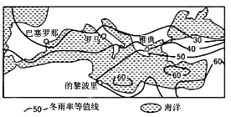
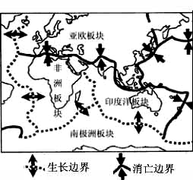
板块运动示意图
地中海地区冬雨率等值线图

- 地中海地区冬雨率等值线分布有什么规律？简述地中海地区冬雨率较高的原因。（4分）

- 根据板块运动示意图并运用板块构造理论，推测地中海地区海陆在若干亿年后将发生怎样变化？（6分）

33.地中海沿岸地区分属不同的地域文化圈，请说明地中海沿岸不同的地域文化区在建筑、饮食和服饰等方面的特点。（6分）

（十四）“上海制造”是中国工业多年来的标志，有着辉煌的历史。20世纪90年代以来，上海的产业结构正发生着深刻的变化，特别是进入本世纪以来，“服务型经济”为主的产业结构逐渐明显起来。阅读下列资料，回答问题。（17分）
材料一：产业优势的变化和产业集聚导致了长三角区域之间的产业转移，1998-2007年期间制造业转移路径如下：1.从上海转移进入浙江省的制造业行业有家具制造业、木材加工及木、竹、藤、革制品业和橡胶制造业；2.从上海转移进入江苏省的制造业行业有：医药制品业、黑色金属冶炼及压延加工业、仪器仪表及文化办公用机械。3.从江苏转移进上海的行业有石油加工、炼焦及核燃料加工业。从上海角度讲，一般吸纳的是资本密集型、港口型工业。
材料二：2009年上海现代服务业各产业增加值占第三产业增加值的比重（%）
产业 | 2009年 | 产业 | 2009年
物流业 | 7.1 | 科学研究、技术服务和地质勘查业 | 4.1
信息传输、计算机服务和软件业 | 6.7 | 水利、环境和公共设施管理业 | 0.5
商贸流通业 | 24.5 | 卫生、社会保障和社会福利业 | 2.5
金融业 | 20.2 | 教育[来源:学#科#网] | 4.2
房地产业 | 13.9 | 文化、体育和娱乐业 | 1.0
租赁和商务服务业 | 7.2
- 上海制造业有着辉煌的历史，请从上海的区位条件分析上海制造业的优势。（5分）

35.根据材料一分析，上海制造业产业结构调整中转移出和吸纳进的产业有何特点？解释上海产业转移的合理性。（6分）

36.根据材料二分析，上海产业结构调整中现代服务业各产业发展中存在哪些问题？可采取哪些积极的举措？（6分）

（十五）阅读以下图文资料，回答问题：（16分）
材料一:城市化过程上看一般分为景观城市化（即可以被人们所观测到的城市的发展变化，如道路的繁荣、高楼的林立）与人文城市化（即城市内部人口潜在的变化，如精神文明的建设，人口素质的提高等，与景观城市化有一定的联系）。若景观城市化和人文城市化相协调，则属于同步城市化。但现实中由于两者的差异性往往形成过度城市化（城市景观发展速度高于文化发展速度）和滞后城市化（城市景观发展速度落后于文化发展速度）两种模式。
材料二：下图为某城市剖面景观与人文发展指数分布图。
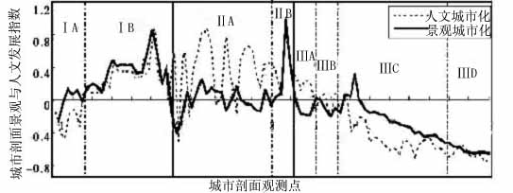
- 判断该城市ⅠB地区属于同步城市化、过度城市化还是滞后城市化，说明判断理由。（4分）

38.根据城市ⅡA地区的景观城市化和人文城市化曲线，分析该地区存在的城市问题并提出改造措施。（6分）

39.根据城市ⅢC地区的景观城市化和人文城市化曲线，分析该地区存在的城市问题并提出改造措施。（6分）

（十六）阅读下列图文资料，回答问题：（16分）
马达加斯加全称马达加斯加共和国，非洲岛国，位于印度洋西部，隔莫桑比克海峡与非洲大陆相望，畜牧业以养牛为主。
新西兰也是个岛屿国家，该国农牧业发达。
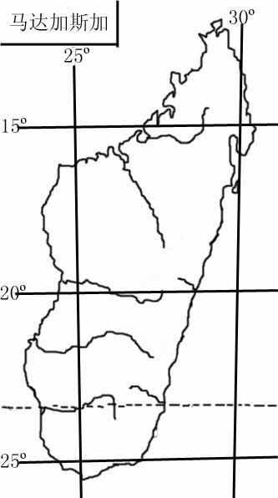
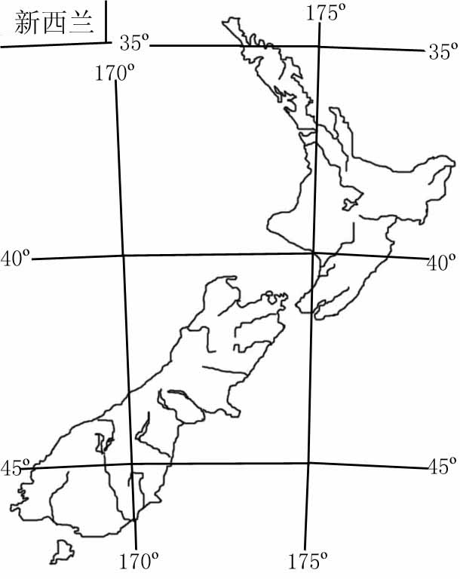

- 简述新西兰地理位置特征及其意义。（4分）

- 马达加斯加岛东侧和西侧气候不同，东侧为热带雨林气候，西侧为热带稀树草原气候，解释该岛东西两侧气候类型不同的成因。（3分）

42.从河流的长度、流域面积、水流速度等方面，比较马达加斯加岛与新西兰岛河流的共同特征，并说明该特征形成的主要原因。（5分）

43.马达加斯加与新西兰两国均有畜牧业生产，但两者的生产类型不同，分析两者畜牧业生产的不同特点。（4分）

（十七）读黄土地貌框架图，回答下列问题：（14分）
农业生产

气候条件

旱涝灾害

生态环境
自然原因
土质
地形

气候

人为原因
植被破坏
滥垦滥牧
开矿
西北荒漠地区的粉尘物质

沟壑纵横
黄土
冬季西北风
地貌特点
水土流失
危害

[来源:学科网]

- 简述黄土地貌的形成过程。（4分）

- 分析该地貌区水土流失严重的原因及其危害。（10分）

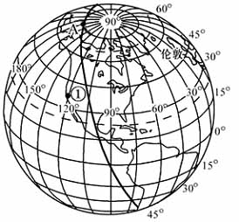
（十八）右图中A点的纬度为75°，北京时间为某日8时，且A点在晨昏线上。读图回答下列问题。（11分）
46.此时图中①点的时间为 时；此时，太阳直射点的地理坐标是 。（3分）
47.根据图示条件判断，地球上有极夜现象的纬度范围 ；此时新的一天的经度范围 。（4分）
48.简述此日正午太阳高度的纬度分布规律。（2分）

49.图示日期我国东部某城市路灯仍执行北京时间18点亮起，6点关闭的制度。请运用地理知识分析该城市路灯开关制度是否合理并说明理由。（2分）

杨浦区2012学年第一学期高三学科测试
地 理 试 卷 参 考 答 案 2012.12
一、选择题（60分）
1． B 2．C 3．C 4．A 5．D 6．C 7．D 8．C 9．D 10．B
11．D 12．A 13． A 14．B 15．A 16．D 17．B 18． C 19．B 20．D
21．D 22. B 23．C 24．A 25．B 26．C 27．D 28． C 29．B 30．B
二、综合分析题（共90分）（言之合理，均可得分）
（十三）（16分）
31．规律：自西北向东南冬雨率递增（1分）。地中海沿岸为地中海气候（1分），冬季受西风带影响，降水较多（1分）； 夏季受副高控制，降水较少。（1分）
32．板块构造学说认为：板块和板块的边界有二种类型，一种为生长边界，相邻板块之间发生张裂运动，形成裂谷或海洋；（1分）一种是消亡边界，相邻板块之间发生碰撞运动，形成巨大的山脉（1分）。由于非洲板块与欧亚板块为消亡边界（1分），板块与板块碰撞，非洲板块北移，嵌进亚欧板块里（1分），地中海将消失（1分），欧洲大陆和非洲大陆之间形成东西向的高大褶皱山脉（2分）。
33．地中海北岸属于西欧文化圈（1分），该文化圈居民饮食以乳畜为主，普遍用刀叉，建筑以不同风格的西方古典建筑为特色。（2分），地中海南岸属于伊斯兰文化圈（1分），传统服饰是宽松的阿拉伯长袍，建筑以圆顶尖塔的清真寺为特色（2分）。
（十四）（17分）
34．上海具有良好的区位优势：位于我国沿海地带与长江地带交汇点，地理位置优越（1分）；与内陆腹地、沿海地区和东亚各国都有便捷的交通联系（1分）；上海工业基础雄厚（1分）；是全国最大的经济中心，市场广大（1分）；劳动力素质和科学技术水平较其他地区高（1分）。
35．特点：一般转移出去的是劳动密集型产业，吸纳进的是资本密集型、港口型工业（2分）。合理性解释：随着城市经济的发展，上海面临着环境污染、劳动力成本上升（1分）。制造业中劳动密集型产业及对环境影响较大的产业（如：黑色金属冶炼及压延加工业）不在适应上海的发展，因此向周边地区转移（1分）。上海作为经济发达的城市，资本充足，同时，上海要建设成国际航运中心，因此资本密集型和港口型工业是上海先进制造业的发展方向（2分）。
36．问题是：现代服务业中各产业发展不平衡（1分），主导地位的是商贸流通、金融和房地产三大产业。为消费服务和公共服务的产业部门（水利、环境和公共设施管理业、卫生、社会保障和社会福利业、文化、体育和娱乐业）比重则明显偏小（2分）。 建议：在强化优势产业发展的同时（1分），加大投入，大力发展为消费服务和公共服务的产业部门（科技、环境、卫生、社会保障和社会福利业、教育、文化、体育和娱乐业）（2分）。
（十五）（16分）[来源:学#科#网Z#X#X#K]
37．城市ⅠB地区属于同步城市化（2分）；判断理由是：该地区景观城市化和人文城市化两条曲线差距不大，说明该地区城市景观和社会人文协调度较高（2分）。
38．城市ⅡA地区人文水平高，而景观发展程度相对偏低（1分），属于滞后城市化（1分）；滞后城市化地区存在的问题是：该地区处于旧城区，城市功能比较单一，城市设施比较落后,住房紧张（1分），道路和娱乐、休闲、服务等城市公共设施建设不足（1分）。改造措施：进行旧区改造，加强道路和城市公共设施的建设（2分）。
39．城市ⅢC地区人文城市化曲线下降，景观城市化曲线相比较而言较高（1分），属于过度城市化（1分）。这里新住宅区大量增加，城市配套设施比较新（1分），但该地区人文水平较低，人口素质有待提高（1分）；要加强该地区的文化建设和精神文明建设，提高该地区的人口素质（2分）。
（十六）（16分）
40.位置特征：新西兰属于大洋洲岛国；位于太平洋西南部，西与澳大利亚相望，南邻近南极洲；处于温带（2分）。意义：处于温带，有利于农作物生长；岛国利于海洋资源开发与海洋运输；成为南极科学考察休整、给养补充的基地。（2分）
41.东侧受来自海洋上的东南信风的影响带来大量降水；山地的迎风坡加剧地形雨（1分）；附近有暖流经过具有增温增湿的作用（1分），形成热带雨林气候。西侧地处东南信风的背风坡，盛行下沉气流降水少形成热带草原气候（1分）。
42.相同点：都是岛屿，面积狭长（1分），因此河流短（1分）；流域面积小（1分）；中部有高原山地，地势落差较大（1分），因此水流急（1分）。
43．马达加斯加畜牧业属于游牧畜牧业（1分），该畜牧业生产方式是逐水草而流动，机械化和专业化水平低，产品市场率低,（1分）。新西兰畜牧业属于牧场畜牧业（1分），该畜牧业以家庭农场为主，经营规模比较小，但机械化和专业化水平高，畜产品的市场率比较高（1分）。
（十七）（14分）
44．黄土来自西北广大干旱荒漠地区（1分），冬季受西北季风的吹拂（1分），细小的粉尘物质向东南飞扬，经过几十万年的堆积形成深厚的黄土层（1分），在流水的侵蚀下，原始堆积形成的平坦表面被沟谷切割，形成千沟万壑的地表特征（1分）。
45.水土流失的自然原因：黄土质地疏松（1分），地形沟壑纵横，坡度大（1分），降水集中、强度大、多暴雨（1分）；使黄土地貌区水土流失严重，人为原因：不合理利用土地，如滥垦滥牧（1分）、开矿（1分）等，使森林和草地破坏严重（1分），加剧了黄土地貌区水土流失。水土流失的危害：由于水土流失严重，土壤肥力降低、土地退化严重，可耕作的土地面积减小，严重影响农业生产（1分）；随着黄土高原水土流失的加剧，林草地所占比例严重下降，对气候的调节作用减弱，加剧了降水的变率（1分）；黄土大量流失，致使河道以很高的速度淤高，从而造成下游河床高出河岸地面，易造成河道两岸洪涝灾害的发生；同时由于严重的水土流失，大部分降水以地表径流白白流走，地下水补给严重不足，干旱出现机会增多（1分）；严重的水土流失造成黄土地貌区生态环境恶化，导致人们生活贫困（1分）。
（十八）（11分）45．16 (1分)；15°S，180°(2分) 46．75°N及其以北地区(2分)；从0°向东到180°(2分) 47．由15°S向南北两侧递减(2分) 48．不合理（1分）；此时太阳直射南半球，我国东部某城市此时昼短夜长，早晨6点还没有日出，晚上不到6点就已经日落，因此该城市此时开关路灯时间不合理（1分）。

